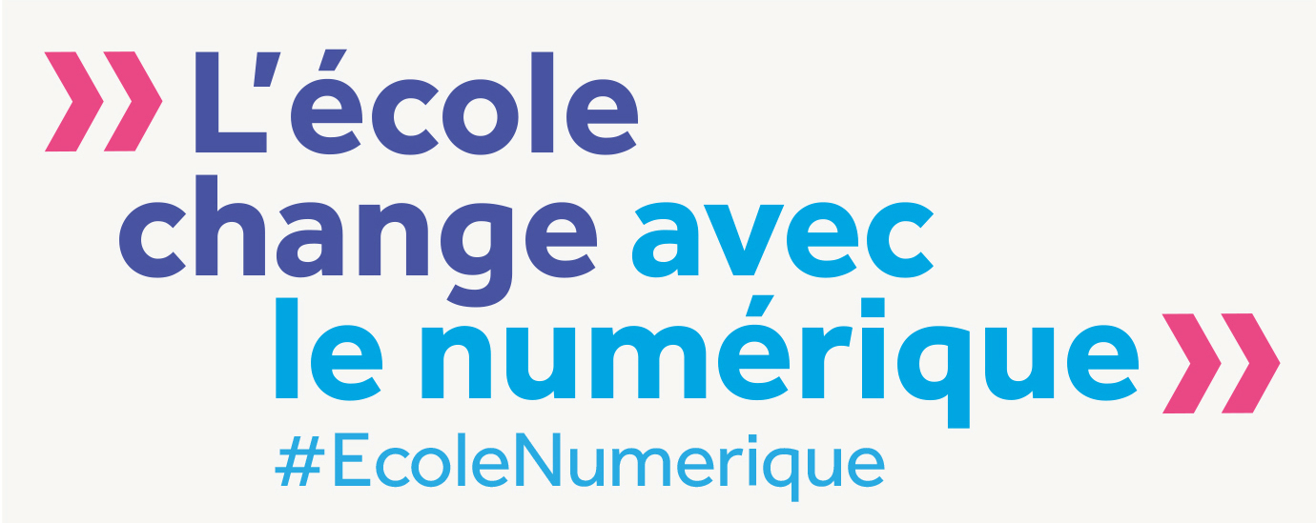


 |  | 

Expérimentation
au Collège de :

Le 30 juin 2015

Sommaire

1. Préambule 2
2. Présentation de télésciences 2
3. Prise en main de télésciences 3
4. Les pistes d’exploitation pédagogique 3
5. Objet de l’expérimentation 3
6. Organisation de l’expérimentation 4
7. Conditions de mise à disposition de télésciences 4
8. Accès au parcours sur M@gistere 5

- Préambule
Faire entrer l’école dans l’ère du numérique constitue aujourd’hui un enjeu national, fort des usages du numérique à l’école sur l’académie, fort de la présence sur le territoire d’entreprises de hautes technologies, d’universités et d’instituts de recherche, l’académie de Nice a développé de nombreux partenariats. En lien étroit avec ces partenaires, elle s’est engagée dans plusieurs expérimentations en réponse aux appels à projet nationaux qui relèvent du plan d’investissement d’avenir. Ces projets s’attachent à explorer de nouveaux usages du numérique pédagogique, pour le professeur lorsqu’il intervient dans la classe, comme pour les élèves lors d’activité en et hors l’établissement. Le retour des enseignants sur l’usage de ces nouvelles applications est indispensable, c’est dans cette intention que nous proposons des expérimentations de terrain.
Enfin, cette initiative proposée sur l’académie participe directement à la diffusion des usages du numérique en mettant à disposition des enseignants des applications innovantes de qualité.
- Présentation de télésciences
Télésciences exploite des ressources scientifiques exceptionnelles issues de campagnes de plongée d’IFREMER. L’usage est ouvert aux enseignants à partir d’une application qui prend en compte les besoins pédagogiques. Les enseignants disposent d’une banque d’enregistrements video, ils ont la possibilité de produire des vidéos en sélectionnant des séquences, en apportant des commentaires, en posant des questions. Ces productions vidéo entièrement numérisées sont mises à disposition des élèves de tout point d’accès Internet en ou hors l’établissement, elles offrent la possibilité d’observer, d’analyser et de développer une démarche d’investigation très utile pour construire des connaissances.
Le professeur pourra utiliser Télésciences pour :
- Préparer une séquence pédagogique sous forme de vidéos, en sélectionnant des extraits à partir d’une ou de plusieurs sources, en ajoutant des commentaires et des indications sur les travaux à réaliser par les élèves ;
- Organiser des travaux d’élèves en autonomie;
- Proposer des activités dans et hors la classe ;
- Mettre en œuvre une démarche d’investigation
Les élèves pourront utiliser le portail pour :
- Visionner autant que de besoin et à son rythme une vidéo qui supporte des commentaires et des effectuer des recherches et des travaux de manière personnelle
- Travailler de manière individuelle ou collective soit en exploitant exclusivement la séquence vidéo, soit en appui de cette séquence vidéo ;
- Produire une démarche d’investigation et construire des connaissances

- Prise en main de télésciences
Toutes les informations sur l’expérimentation et la prise de L’application sont disponibles sur M@gistere parcours « DANE : Seatcher Telesciences ».  L’application télésciences est accessible :  http://www.ifremer.fr/telesciences/  Le panneau de contrôle propose deux accès :  - « Télésciences Replay » pour visionner les prises de vue d’une exploration  L’utilisateur doit s’identifier avec un nom d’utilisateur et un mot de passe  Pour obtenir votre nom d’utilisateur et votre mot de passe, nous vous invitons à contacter M David Ragot  David.ragot@ac-nice.fr | 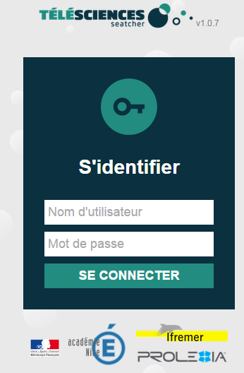

- Les pistes d’exploitation pédagogique
Le professeur peut considérer les pistes d’exploitation pédagogique en visionnant les images présentées dans la bibliothèque proposée par IFREMER. Il pourra ensuite décider de considérer l’exploitation de ces images en fonction des objectifs de formation pour les classes et les niveaux dont il a la responsabilité. Il peut ensuite construire sa séquence pédagogique en utilisant les outils mis à sa disposition pour sélectionner les vidéo, les commenter, orienter les activités des élèves
Il est également possible pour un enseignant de mutualiser son travail une fois terminé et donc de profiter de séquences partagées par d’autres collègues
Une vidéo de présentation de télésciences est mise à disposition des enseignants qui expérimentent.
Les enseignants volontaires pour participer à cette expérimentation pourront bénéficier d’une formation.
- Objet de l’expérimentation
Cette expérimentation doit permettre de disposer de retours capables d’identifier les champs d’usage de télésciences, les usages innovants afin de les transférer à d’autres établissements, de diffuser les bonnes pratiques et d’accompagner les enseignants dans leurs usages.
De manière pratique l’expérimentation s’attache à une proposition d’activités en appui de télésciences en classe pour une ou plusieurs séquences pédagogiques avec un groupe d’élèves ou une classe entière. Le professeur qui expérimente a la possibilité de choisir le niveau en fonction des ressources et des activités qu’il a sélectionnées et des différentes contraintes.
- Organisation de l’expérimentation
Le chef d’établissement est informé de l’expérimentation.
Le professeur a la possibilité de conduire l’expérimentation lorsqu’il le souhaite dans un créneau compris entre le 1°septembre 2015 et le 1° décembre 2015
Pour cette expérimentation, les élèves doivent disposer d’un poste de travail, relié au réseau ils peuvent également utiliser leurs outils personnels.
Les liens vers l’application sont donnés par le professeur aux élèves.
A l’issue de la séquence pédagogique, le professeur invite les élèves à renseigner un questionnaire en ligne présenté à l’adresse : https://enquetes.ac-nice.fr/index.php/293926?lang=fr
Le professeur pour sa part renseigne un autre questionnaire, accessible à l’adresse : https://enquetes.ac-nice.fr/index.php/423594?lang=fr
Les réponses des élèves sont anonymes.
- Conditions de mise à disposition de télésciences
Pour les enseignants qui expérimentent, l’application télésciences est mise à disposition durant deux ans.

- Accès au parcours sur M@gistere

Se connecter au portail des services de l'académie dans un navigateur (firefox, chrome ou internet explorer) : http://services.ac-nice.fr Vous obtenez le site ci dessous :
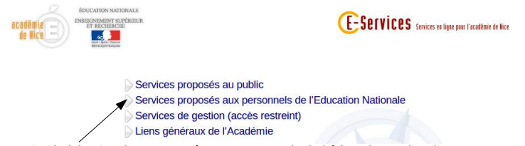
2. Choisir : Services proposés aux personnels de l’éducation nationale
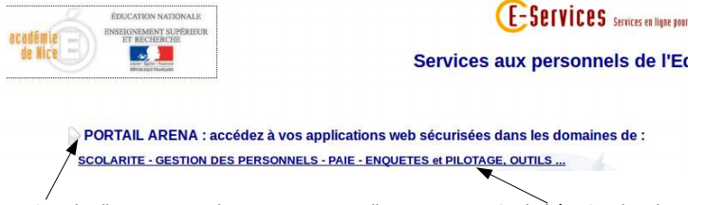
3. Puis cliquez successivement sur « Portail Arena » ; et « Scolarité – Gestion des personnels …. »
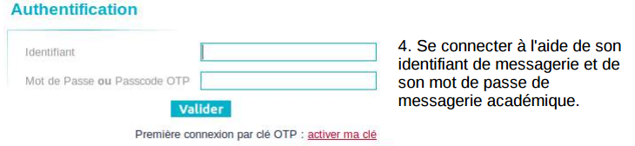
4. Se connecter à l'aide de son identifiant de messagerie et de son mot de passe de messagerie académique.
Vous avez alors votre portail qui s'ouvre, choisissez dans le menu de gauche « Formation à distance » puis sur la droite M@gistère. ! Attention ! Vous devez patienter que les différentes fenêtres se chargent avant d'arriver sur M@gistère !
Cliquer sur l’onglet « Former » puis sur le Parcours «« DANE : Seatcher Telesciences ».

